场景编辑器解析API使用手册
V0.1.0

场景编辑器是基于cocos2dx 2.1.4 组件式编程来构建的，所以它的操作与场景编辑器的编辑方式有很大的关系，下面我们来分析SceneJsonTest的代码：

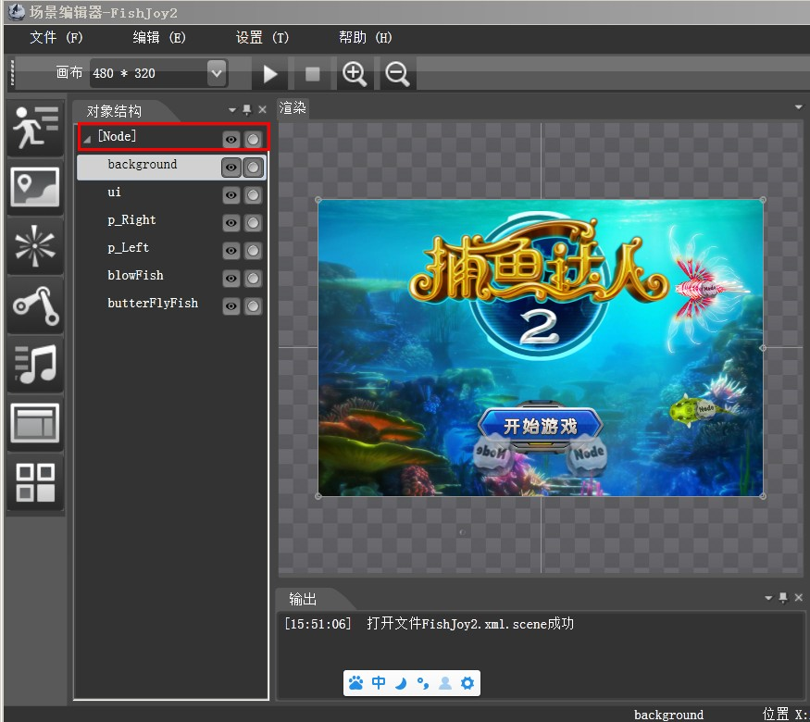
1、 上图红框代表根Node，每个场景有且只有一个根Node，而这个Node就是cocos2dx的CCNode，在 SceneEditorTestScene.cpp里面
SceneEditorTestLayer::createGameScene() 函数使用场景编辑器导出的json 返回的就是这个根CCNode，这一点请切记。
2、 Node下面的每个对象，如图：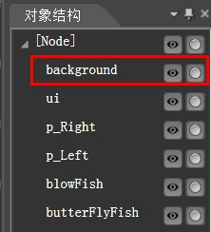 background，ui，p_Right，p_Left，blowFish，butterFlyFish，其实都是CCNode，他们与跟Node的排列方式表明了他们都是根Node的子，并且挂上了不同的组件就具备了不同的功能，例如：background 就是挂载了CCSprite的CCNode，看图：
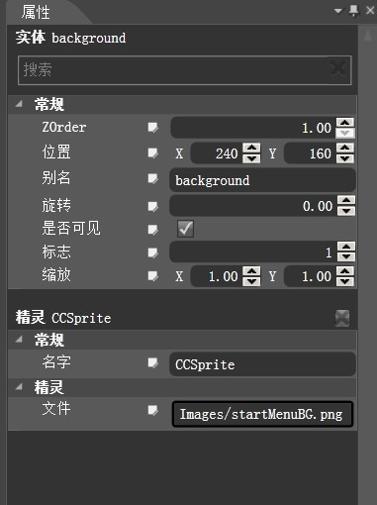
ui是挂载了CocoGUI的CCNode，p_Right, p_Left是挂载了CCParitcleSystemQuad的CCNode，blowFish，butterFlyFish是挂载了CCArmature的CCNode，而所有的CCSprite，CCParticleSystemQuad，CocoGUI，CCArmature等，在场景编辑器里面叫做组件，他们是如何实现挂载的呢?请看 CCJsonReader.cpp里面的 CCNode*
CCJsonReader::createObject(cs::CSJsonDictionary *inputFiles, CCNode *parent) 函数，真相只有一个。

3，既然我们知道了background，ui，p_Left,，p_Right，blowFish，butterFlyFish这些都是CCNode，而且是根Node的孩子，而CCSprite，CCArmature，CCParticleSystemQuad，CocoGUI都是这些CCNode的组件，那我们如何获取呢？
第一步：调用 CCJsonReader::sharedJsonReader()->createNodeWithJsonFile(“FishJoy2.json”) 返回根CCNode，这个CCNode可以挂载到CClayer上，从而可以绘制出来了。
第二步： 我想操作background的背景，首先通过getchildbyTag获取到包含这个组件的CCNode，这里注意一下 tag是在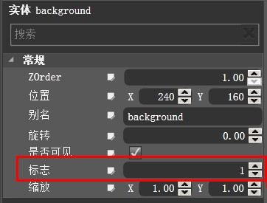指定的，目前默认是 -1，未来会修改成自增的tag，就不用手动修改了。
第三步：获取到包含组件的CCNode之后，就可以调用getComponent(“组件的名称”)，从而获取对应的组件，组件的名称在每个组件的属性栏设置，如：
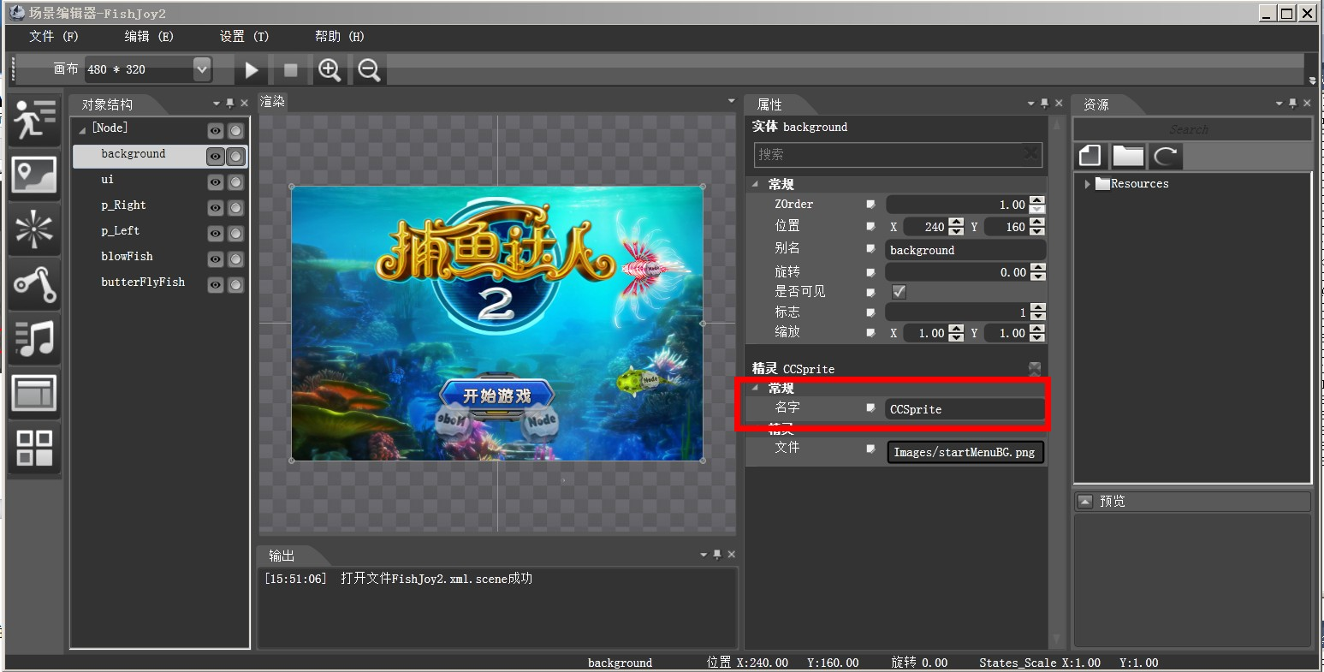

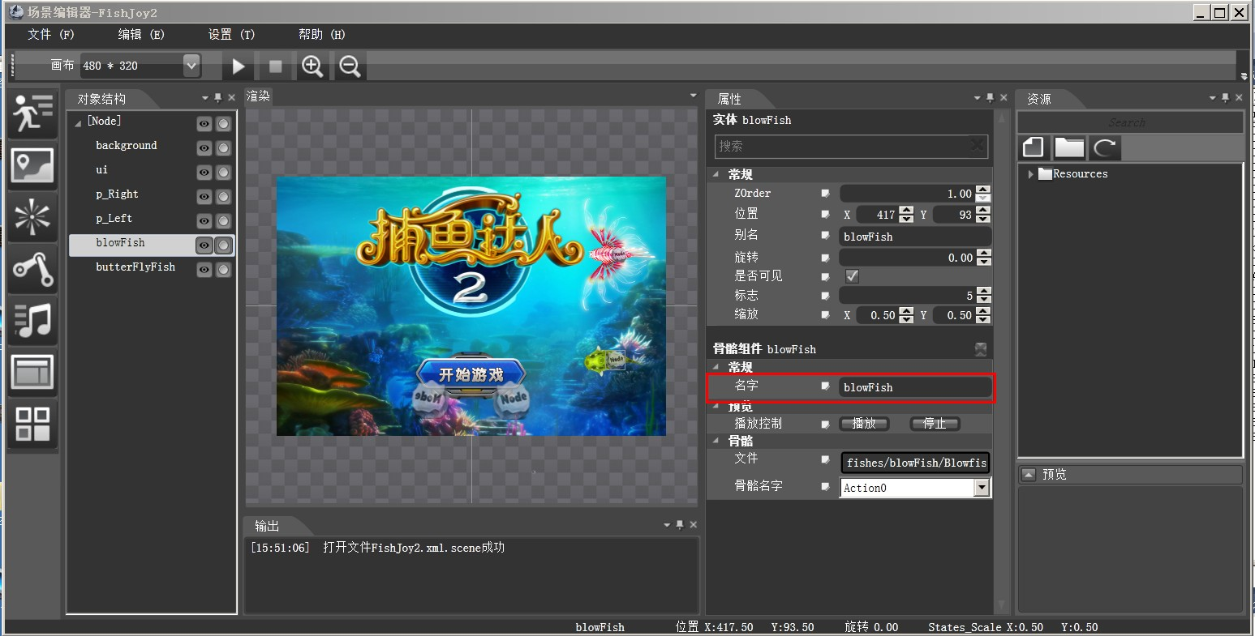

特别注意一点：对于CCSprite，CCParticleSystemQuad, CCArmature, CCTmxTiledMap, CocoGUI组件，跟CCNode->getchildByTag(tag)->getComponent(name)所获取到的是
CCComRender组件，具体的对象需要再调用一下 getRender() ，这一点也请特别留意，而声音和属性组件可以直接获取。

